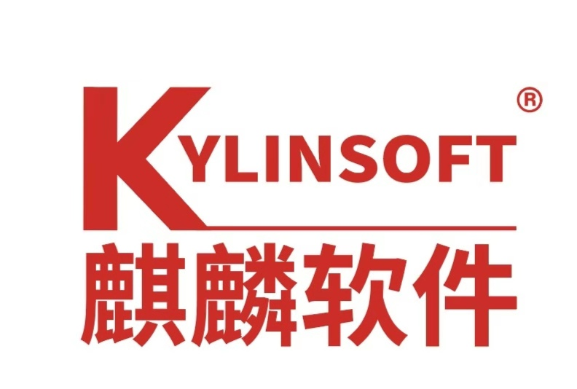
文件编号： | KYLIN-QLGJ-CRS-V1.0

麒麟管家项目
客户需求说明书

编写人： 万莹 | 编写日期：2022-5-11
审核人： 于泽凡 | 审核日期：2022-5-11
批准人： 常亚武 | 批准日期：2022-5-11

麒麟软件有限公司

版本说明
日期 | 版本号 | 发布说明 | 编写者 | 签批人
 |  |  |  | 角色 | 人员 | 签字
20220511 | 0511 | 麒麟管家V1.0、V1.1、部分v1.2客户需求 | 万莹
 |  |  |  | 高层经理
 |  |  |  | 项目经理
 |  |  |  | 需求分析人员
 |  |  |  | QA
 |  |  |  | CM
 |  |  |  | 开发人员
 |  |  |  | 测试人员

目 录
1引言 1
1.1编写目的 1
1.2定义 1
1.3参考资料 1
2 产品概述 1
3 产品应当遵循的标准或规范 1
5 非技术性需求描述 1
6 应用场景描述 1
7需求列表 2
8 尚未解决的问题 2
附录1 需求调查表 2
附录2 客户需求信息文件 2
附录3 与客户需求分析相关的其它文档 2

引言

编写目的
说明编写本客户需求说明书的目的，指出预期的读者。
本说明书作为麒麟管家V1.0、V1.1版本的客户需求说明（项目研发代号：QLGJ-CRS）。该文档对产品的功客户需求等进行阐述，通过改文档可清晰的了解客户的需求，同时作为本项目开发依据及最终产品交付时的验收依据。
本说明书的预期读者为本项目的高层经理、产品经理、项目经理、研发人员及测试人员。

定义
多端协同：指“麒麟管家”应用中的跨平台操作功能。
管家：指“麒麟管家”应用。

参考资料
暂无。

产品概述
麒麟管家是根据公司规划需求启动的项目，该项目是银河麒麟桌面操作系统中帮助客户解决问题的应用。当前阶段系统集成“工具箱”、“安全中心”、“网络诊断工具”等应用，没有明显的功能边界，对于用户的实际使用产生困扰。为了解决上述问题，将系统功能性应用进行顶层设计并重新划分，形成融合了“服务与支持”、“多端协同”、“工具箱”、“网络诊断工具”、“垃圾清理”等功能的新应用——“麒麟管家”，以达到“用户有问题即可找‘管家’”的目的。

产品应当遵循的标准或规范
- GB18030-2000《信息交换用汉字编码字符集基本集的扩充》编码标准；
- GJB 5000A 二级标准；
- GJB 2786A-2009标准；
- GJB 438B-2009标准；
- POSIX1.3标准；
- 程序编码基础规范、C++编程规范、QT编程规范、C语言编程规范、Python编程规范、Shell编码规范、java编码规范、perl编码规范等。

非技术性需求描述
序号 | 交付品名称 | 交付品形态 | 其它说明
1 | 麒麟管家v1.0 | 完整应用包 | 包括管家基础框架、UI开发以及垃圾清理插件。预计2022年5月15日可交付提测。
2 | 麒麟管家v1.1 | 完整应用包 | 包括文件粉碎（百宝箱）、数据埋点SDK调取工作。预计2022年5月20日可交付提测。

应用场景描述

面向客户类型 | 银河麒麟桌面操作系统使用者
产品被使用的时间 | 开机使用银河麒麟桌面操作系统时 | 使用地点 | 正在使用银河麒麟桌面操作系统的地点
基于何种事件引发客户需要该产品 | 当存储文件或安装软件时，提示存储空间不足，如何快速清理？  客户想要彻底的删除掉某个文件，且不被恢复；
客户希望通过该产品解决何种问题 | 客户能够快速清理掉垃圾占用的空间；  客户粉粹掉的文件不可再恢复；
该产品具备的基本功能 | 1、提供垃圾清理的功能，帮助用户快速释放空间，清理垃圾  2、提供文件粉碎的功能，帮助用户粉碎文件，且文件不可恢复
该产品使用的软硬件环境 | Kylin-Desktop-V10-SP1-General-RC7-Build02-2203
特殊需要（如:安全、性能等） | 1、性能需求  主要从操作系统级、架构级、应用中间件级进行调优，达到基础软件层资源使用最大化。通过以上优化，可以确保应用在稳定环境中系统响应时间低于2秒。  2、安全性需求  根据OSI的安全模型标准，结合应用特点和目标客户的共性需求。管家应用主体采用普通用户权限，同时在插件加载的过程中对于各种风险隐患进行了安全处理。

需求列表
编号 | 类别 | 需求项标识 | 需求项简述 | 优先级
QLGJ-CRS-fun-001 | 功能需求 |  | 1、垃圾检测，自动检测系统中的缩略图、安装包、回收站、奇安信浏览器cookie、火狐浏览器cookie、chrome浏览器cookie、命令行历史记录，并展示路径及文件大小。  2、支持用户自选待清理项，点击清理后进行清理操作。完成操作后提示清理结果。 | 高
QLGJ-CRS-fun-002 | 功能需求 |  | 1、选择需要被粉碎的文件后，点击button确认粉碎。粉碎操作不可撤销，不进入回收站。  2、当前版本仅支持将本地，普通用户权限可删除的文件粉碎，不支持粉碎远程文件。  3、被文件保护箱保护的文件不可被粉碎。 | 高

尚未解决的问题
暂无

附录1 需求调查表

附录2 客户需求信息文件

附录3 与客户需求分析相关的其它文档

